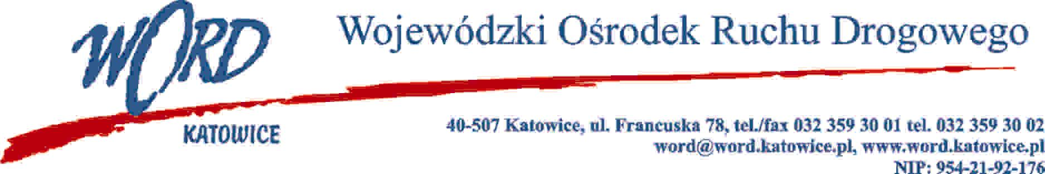
Katowice, 10.02.2023 r.
Zamawiający udziela wyjaśnień treści Specyfikacji Warunków Zamówienia dot. postępowania prowadzonego zgodnie z regulaminem zamówień pn.: „Zaprojektowanie, wykonanie i wdrożenie dwóch stron internetowych oraz ich obsługa.”
Treść pytania 1:
W związku z zapisem w dokumentacji postępowania w Wymaganiach Technicznych „Strona z uwagi na długoterminową dostępność aktualizacji winna być oparta o ogólnie dostępnym CMS-a np. WORDPRESS, JOOMLA itp. wraz z ogólnodostępnymi wtyczkami lub dodatkami – w najnowszej dostępnej wersji.” Czy dopuszczają Państwo zastosowanie innego systemu CMS niż oparty na licencji GNU GPL – np. autorski system CMS, który będzie równoważny lub lepszy oraz bezpieczniejszy niż Open Source, i spełniał będzie wszystkie stawiane wymagania funkcjonalne opisane w dokumentacji, a także bezterminowo zostanie Państwu zapewniona aktualizacja systemu CMS zgodnie z przekazaną licencją ?
Odpowiedź:
Zamawiający nie dopuszcza zaproponowanego rozwiązania.
Dyrektor WORD Katowice
Krzysztof Przybylski

